Casus
SQL Murder Mystery

Achtergrond
In deze opdracht gaan jullie de detective van SQL City helpen om een misdaad op te lossen. Jullie voorganger is ontslagen en heeft op zijn laatste dag uit wraak de volgende query uitgevoerd: DROP DATABASE crimes. Aan jullie de taak om de database opnieuw aan te maken en te herstellen. Met de herstelde database kunnen jullie vervolgens de misdaad oplossen.

Opdrachtomschrijving
- Maak de database opnieuw aan op basis van onderstaande ERD en de 'ddl' query bestanden (e.g. 'ddl-person.sql'). Let op: voor sommige tabellen zijn er geen ddl bestanden; om deze tabellen aan te maken zul je zelf een query moeten schrijven.
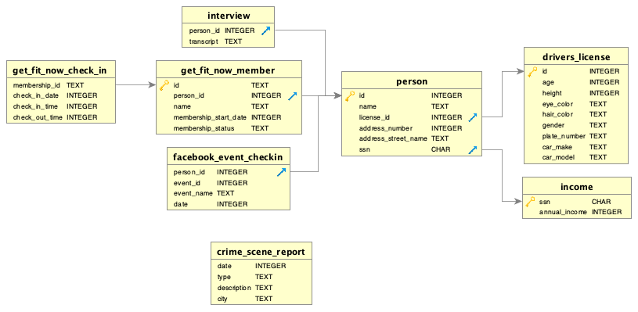
- Controleer of alle tabellen zijn aangemaakt met behulp van 'ddl-check.sql'.
Ga verder met de volgende opdracht wanneer alle tabellen zijn aangemaakt.
- Vul nu de tabellen op basis van de 'data' query bestanden (e.g. 'data-person.sql'). Let op: fix de tabelstructuur of insert statements waar nodig. De bestaande data types mogen niet aangepast worden. 1 insert statement bestand mist, schrijf daarvoor zelf een insert statement op basis van de beschikbare CSV.
- Controleer of alle tabellen compleet gevuld zijn met behulp van 'check-data.sql'
Ga verder met de volgende opdracht wanneer de tabellen compleet gevuld zijn.
- Nu je database gevuld is kun je de data gaan gebruiken. Er heeft namelijk een misdaad plaatsgevonden en een detective van de politie heeft jouw hulp nodig. De rechercheur heeft je eerder het rapport van de plaats delict gegeven, maar je hebt het rapport per ongeluk in de trein laten liggen. Je herinnert je vaag dat het misdrijf een moord was die ergens op 15 januari 2018 plaatsvond en dat deze plaatsvond in SQL City. Begin met het ophalen van het bijbehorende rapport van de plaats delict uit de database van de politie en ga vanuit daar op zoek naar de dader.
Als je denkt dat je de moordenaar hebt gevonden, laat het dan controleren door de detective.

